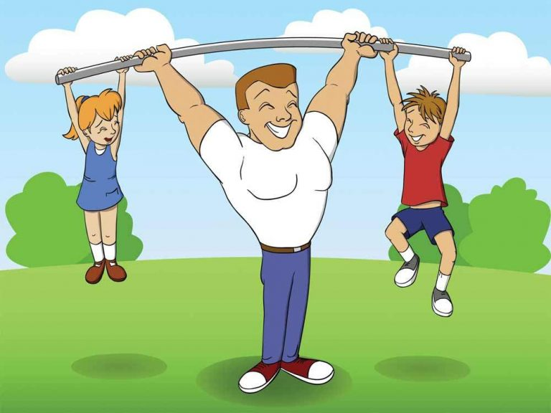
Совместный праздник с родителями
«Мой папа самый спортивный!»
для старшего дошкольного возраста

Цель: Привлечь детей и их родителей к занятиям физической культурой и спортом.
Задачи:
1. Способствовать психологическому сближению родителей и детей.
2. Развивать быстроту, силу, гибкость.
3. Воспитание чувства коллективизма, взаимовыручки, творческого мышления.
Инвентарь: обручи, эстафетная палочка, воздушные шары, ракетки, мячи, мешки, листы формата А4 с буквами.

Ход развлечения

Звучит музыка, дети и родители входят в зал.

Ведущий: Сегодня мы собрались в этом зале, чтобы наши дети вместе с папами поиграли, отдохнули и получили массу положительных эмоций и впечатлений. Я предлагаю поприветствовать всех пап в нашем зале, пожелать им здоровья, успехов во всех делах.

Игра со зрителями «Дождь»
Когда я скажу:
«Упала одна капля» вы хлопаете в ладоши один раз;
«Упало две капли» - два раза;
«Упало три капли» - три раза;
«Пошёл дождь» - просто хлопаете в ладоши
«Дождь усиливается, усиливается, усиливается, пошёл сильный ливень».

Вот такими аплодисментами встречаем спортивный танец «Радуга».

Ведущий: Делу – время, час – забаве.
Команда первая, направо!
Рядом вторая становись!
Состязанья начались!
Ведущий: Сегодня соревнуются две команды – «Богатыри» и «Крепыши». Разрешите представить вам участников.

Ведущий представляет участников команд. «Богатыри» - команда пап и сыновей, «Крепыши» - команда из пап и дочек.

Ведущий: Вашу находчивость, смекалку будет оценивать жюри.
Пусть оно весь ход сраженья за командами следит.
Кто окажется дружнее, тот в бою и победит. (состав жюри – мамы).

- Эстафета «Самые Ловкие».
Команды строятся на линии старта. По команде «Раз, два, три – беги!» - первые игроки начинают выполнять задание. С эстафетной палочкой в руках выполняют прыжки из обруча в обруч, добегают до ориентира, обегают его, возвращаются в команду, передавая эстафетную палочку следующему и становятся в конец колонны. Побеждает команда, которая первая выполнит задание. (победа – 1 очко)

- Эстафета «Тунель».
Папы в своих командах строятся в шеренги. Команды становятся напротив друг друга, в руках у пап обручи. По команде «Марш!» - первый ребенок бежит к обручам, проползает сквозь обручи, обегает ориентир, возвращаются в свою команду, по прямой. Выигрывает та команда, которая выполнит задание первая. (победа – 1 очко)

3. Эстафета для пап «Дружба».
Удерживая лбами большой мяч и взявшись за руки, два участника команды бегут до ограничительного знака и обратно. У линии старта передают эстафету следующей паре. Выигрывает та команда, которая выполнит задание первая. (победа – 1 очко)

4. Эстафета для детей “Воздушный шар”.
У каждой команды по одному воздушному шарику и теннисной ракетки. Подталкивая воздушный шарик ракеткой, надо добежать до отметки и вернуться к команде. Выигрывает та команда, которая выполнит задание первая. (победа – 1 очко)

5. Эстафета «Перекати поле».
Бежать вперёд и с помощью обруча катить мяч до ограничительного знака и обратно. Выигрывает та команда, которая выполнит задание первая. (победа – 1 очко)

6. Эстафета "Бег в мешках".
Команды строятся на линии старта. Придерживая мешки руками, они прыгают до обозначенного места. Обежав его, возвращаются к своим колоннам, вылезают из мешков, передают их следующим. Так продолжается до тех пор, пока вся команда не пробежит в мешках. Выигрывает та команда, игроки которой быстрее выполнят задание (победа – 1 очко)

7. Эстафета «Праздничная».
Добежать до противоположной стороны зала, взять 1 лист с буквой и вернуться обратно. Эстафета считается законченной, когда команда выстроилась, держа перед собой составленное слово.

Использованные слова: СЧАСТЬЕ! ЗДОРОВЬЕ!

Жюри объявляет итоги. Награждается команда победителей и вручаются поощрительные призы для проигравшей команды.

Ведущий: Вот и закончился наш праздник. Все участники команд показали свою ловкость, силу, быстроту. А главное – получили заряд бодрости и массу положительных эмоций! Занимайтесь спортом, укрепляйте своё здоровье, развивайте силу и выносливость! До новых встреч!

